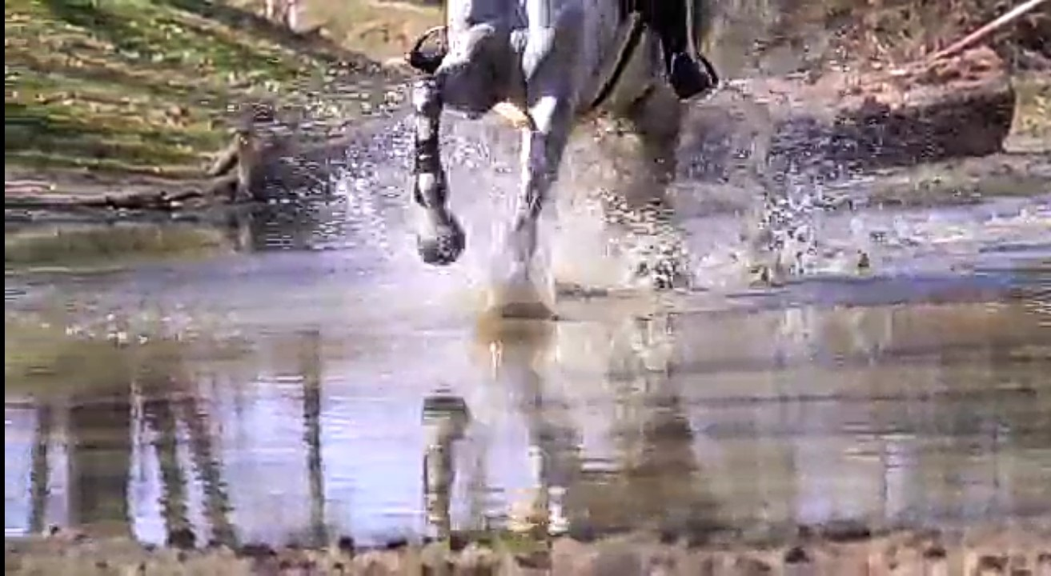

16./17.April 2022 Lehrgang mit Florian Lämmle
Dressur Springen und Geländespringen

Der Lehrgang ist auf 2 Tage aufgeteilt.
Samstag Dressur und Springen auf dem Rasenplatz
Sonntag Geländespringen.

Ein ideales Wochenende um sich auf die kommende Turniersaison vorzubereiten.
Ihr könnt euch auf die neue Geländestrecke freuen und für das Turnier am 30.4/01.05. in Neuenburg ideal vorbereiten.

Florian kann sich ganz individuell auf eure Kenntnisse und Bedürfnisse einstellen.
Ob Anfänger oder Profis, jeder ist Willkommen.

Geplant ist Samstag Vormittag Dressur
Samstag Nachmittag Springen
und Sonntag Gelände

Bitte meldet euch mit eurem Leistungsstand an dann könne wir uns gut vorbereiten.
Ihr dürft entscheiden ob ihr Dressur, Springen oder Gelände reiten wollt, oder vielleicht sogar alle 3
Parkmöglichkeit ist ausreichend vorhanden auf dem Fahrplatz. Für euer leibliches Wohl werden wir auch sorgen.
Mittagessen ca. 5-7 Euro bitte vorher anmelden

Bei offenen Fragen wendet euch gerne an mich

